

โครงงาน
Object-oriented Programming
Race to Parksoi

จัดทำโดย
6804062612153 นาย เมธาสิทธิ์ วิวัฒน์วรพงศ์

เสนอ
ผู้ช่วยศาสตราจารย์สถิตย์ ประสมพันธ์
วิชา 040613204 Object-Oriented Programming
ภาคเรียนที่ 1 ปีการศึกษา 2569

ภาควิชาวิทยาการคอมพิวเตอร์และสารสนเทศ คณะวิทยาศาสตร์ประยุกต์
มหาวิทยาลัยเทคโนโลยีพระจอมเกล้าพระนครเหนือ
เกี่ยวกับโครงงาน
ชื่อโปรเจค: Race to Parksoi
นำเสนอโดย: นาย เมธาสิทธิ์ วิวัฒน์วรพงศ์
อาจารย์ผู้สอน: ผู้ช่วยศาสตราจารย์สถิตย์ ประสมพันธ์
Source Code: https://github.com/s6804062612153/JavaGameProject/tree/main

บทที่ 1 ที่มาและความสำคัญของโครงการ
โครงงานนี้จัดขึ้นเพื่อวัดผลความสามารถในการเรียนวิชา Object Oriented Programming โดยการนําเรื่องที่เรียนมาสร้างเป็นชิ้นงานในรูปแบบของเกม โดยใช้แนวคิดการเขียนโปรแกรมแบบเชิงวัตถุ และยังช่วยให้ผู้จัดทำเรียนรู้อุปกรณ์และเครื่องมือ ผู้จัดทําได้สร้างเกมนี้ขึ้นมา

ประเภทของโครงการ
เกม ( Game )

ประเภทของโครงการ
- เพื่อความบันเทิง
- ฝึกการตอบสนองและการตัดสินใจที่รวดเร็ว
- ช่วยให้มีสมาธิกับเกมส์

ขอบเขตโครงการ
- ความต้องการของระบบ
  - ระบบการดำเนินเกมและการเลือกด่าน
  - ระบบควบคุมและการตอบสนอง
  - ระบบอุปสรรคและไอเทม
  - ระบบคะแนน เงื่อนไขการแพ้-ชนะ
  - การบริหารจัดการหน่วยความจำ

- ตารางเวลาการดำเนินโครงการ (Project Schedule)
ลำดับ | รายการ | 25-31 ก.ย. | 2-6 ต.ค. | 7-14 ต.ค. | 15-22 ต.ค. | 22-29 ต.ค. | 30-31 ต.ค.
1. | หารูปตัวละครและทำกราฟิกต่างๆ
2. | ศึกษาเอกสารและข้อมูลที่เกี่ยวข้อง
3. | ลงมือเขียนโปรแกรม
4. | จัดทำเอกสาร
5. | ตรวจสอบและแก้ไขข้อผิดพลาด

บทที่ 2 การพัฒนา
รายละเอียดเกม
เกมส์ Race to Parksoi สวมบทบาทเป็นนักแข่งรถที่ต้องรีบขับรถไปซื้อน้ำปลาที่ปากซอย ตามที่แม่วาน โดยที่จะต้องรีบไปซื้อและรีบกลับมากดแรงค์เกมให้ทันก่อนที่ แรงค์จะรีภายในวันนั้น ทำให้เขาต้องซิ่งให้เร็วกว่านรก โดยที่ไม่โดนตำรวจจับ และ ไม่เกิดอุบัติเหตุไปเสียก่อน

วิธีการเล่น
ใช้ W A S D หรือปุ่มลูกศร ในการ ควบคุมทิศทางของรถที่แล่นไปด้วยความเร็วสูงเพื่อขับไปหน้าปากซอย

ตัวละคร
รถของผู้เล่น | รถของผู้ใช้ถนนคนอื่น | รถตำรวจ
 |  | 
เหรียญ | หลุม
 | 

ฉาก
หน้าแรก
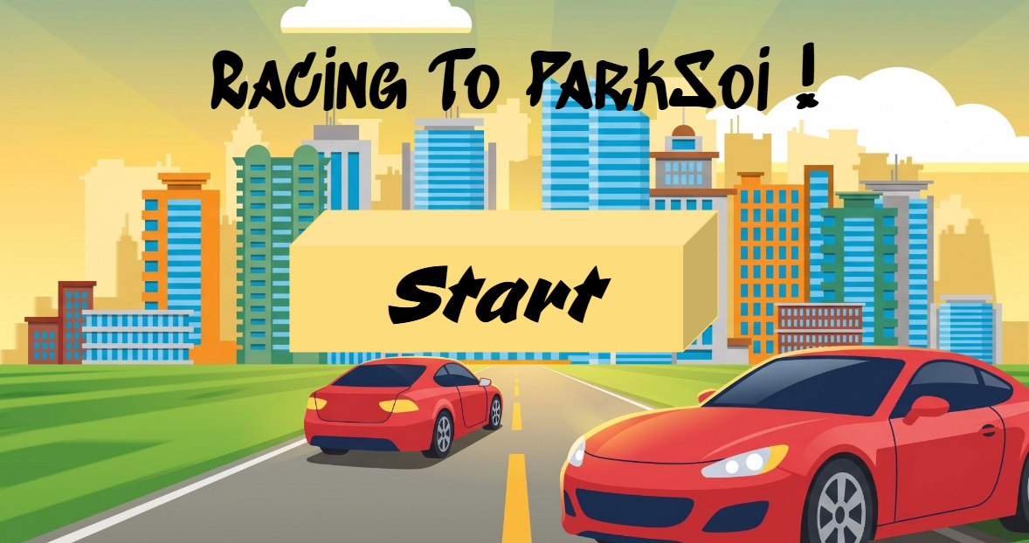

เลือกด่านเพื่อเริ่มเกม


เมื่อเริ่มเกม
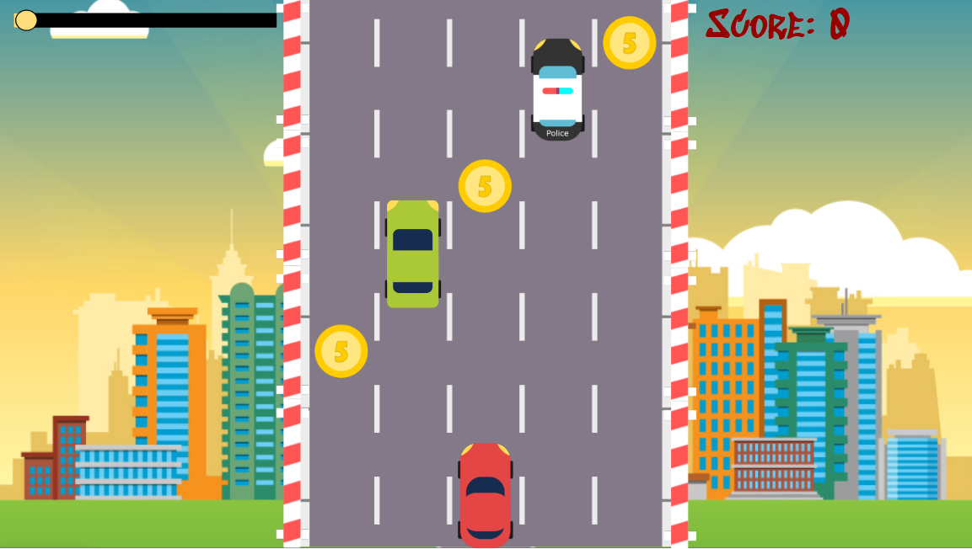

เมื่อเราเกิดรถชนระหว่างทางจะถือว่าแพ้ทันที
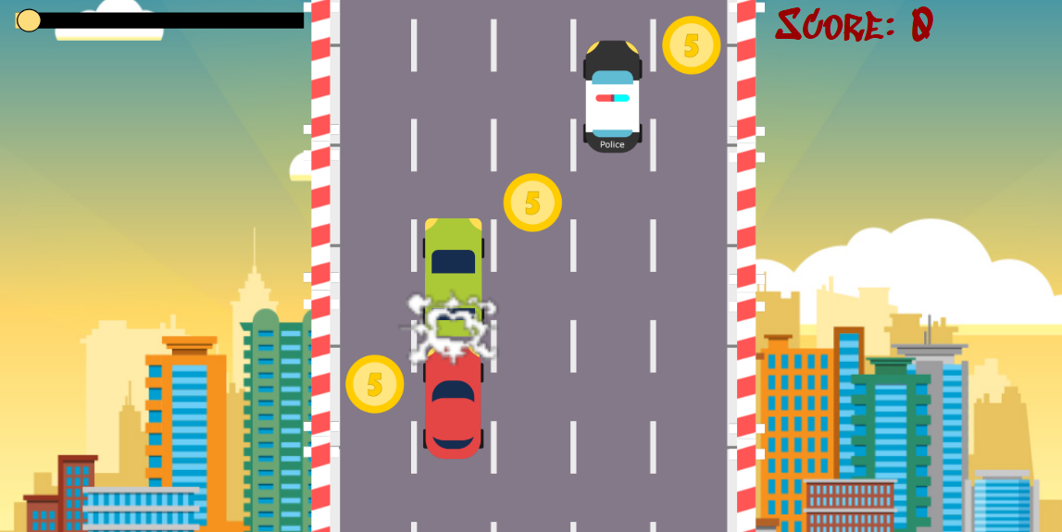
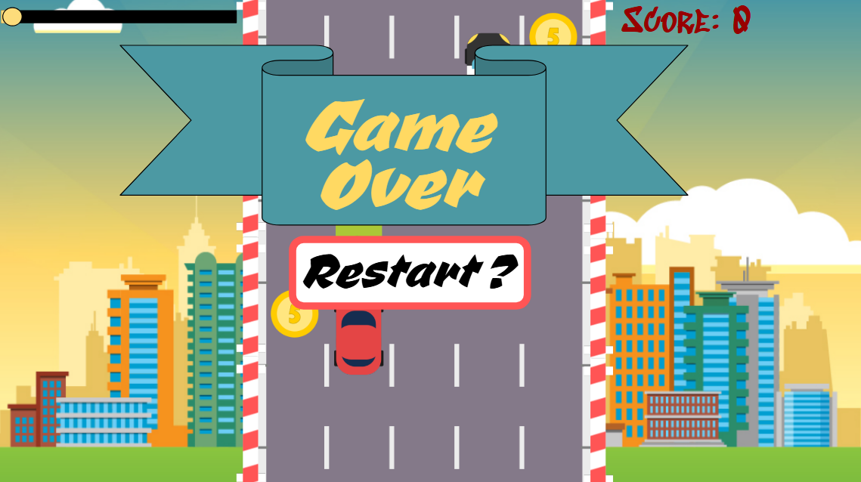

เมื่อเราขับผ่านเส้นชัยได้สำเร็จ จะถือว่าเราชนะ
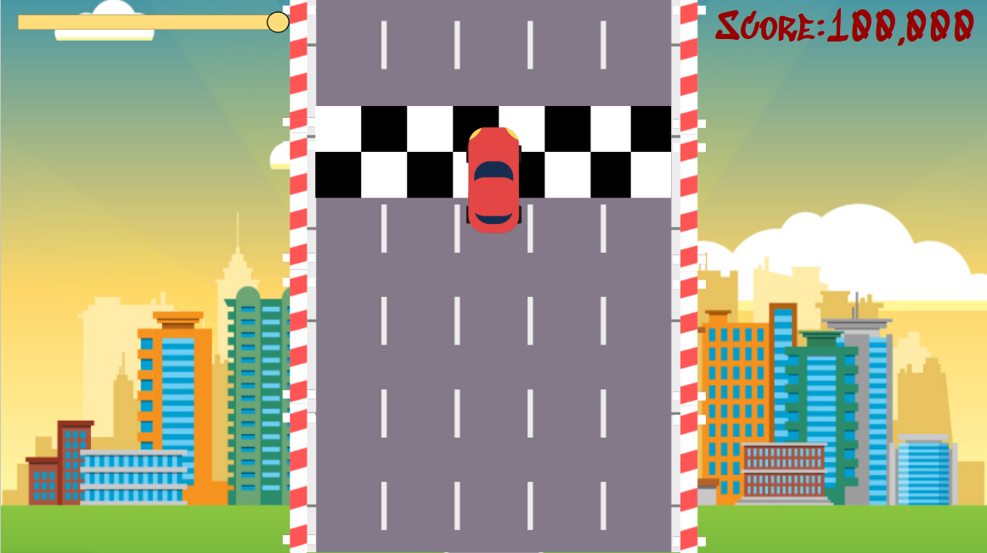
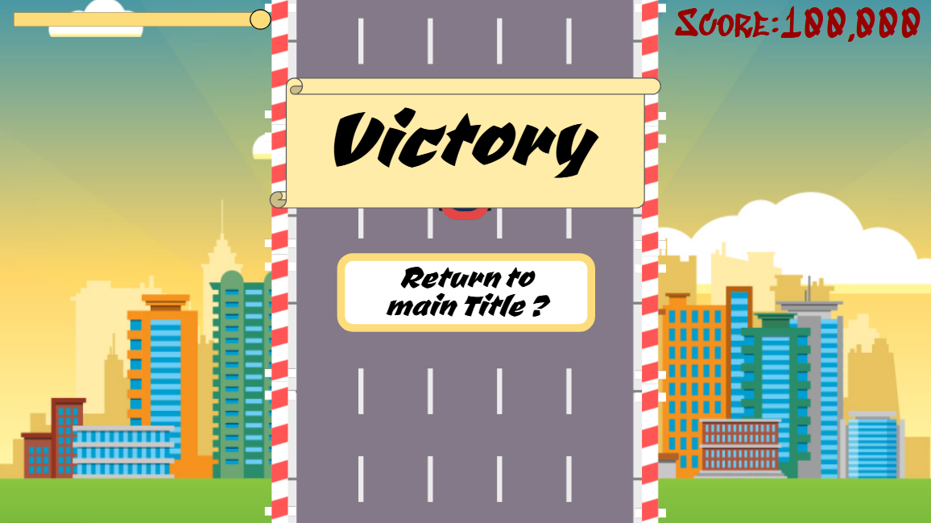
แผนภาพ Class Diagram
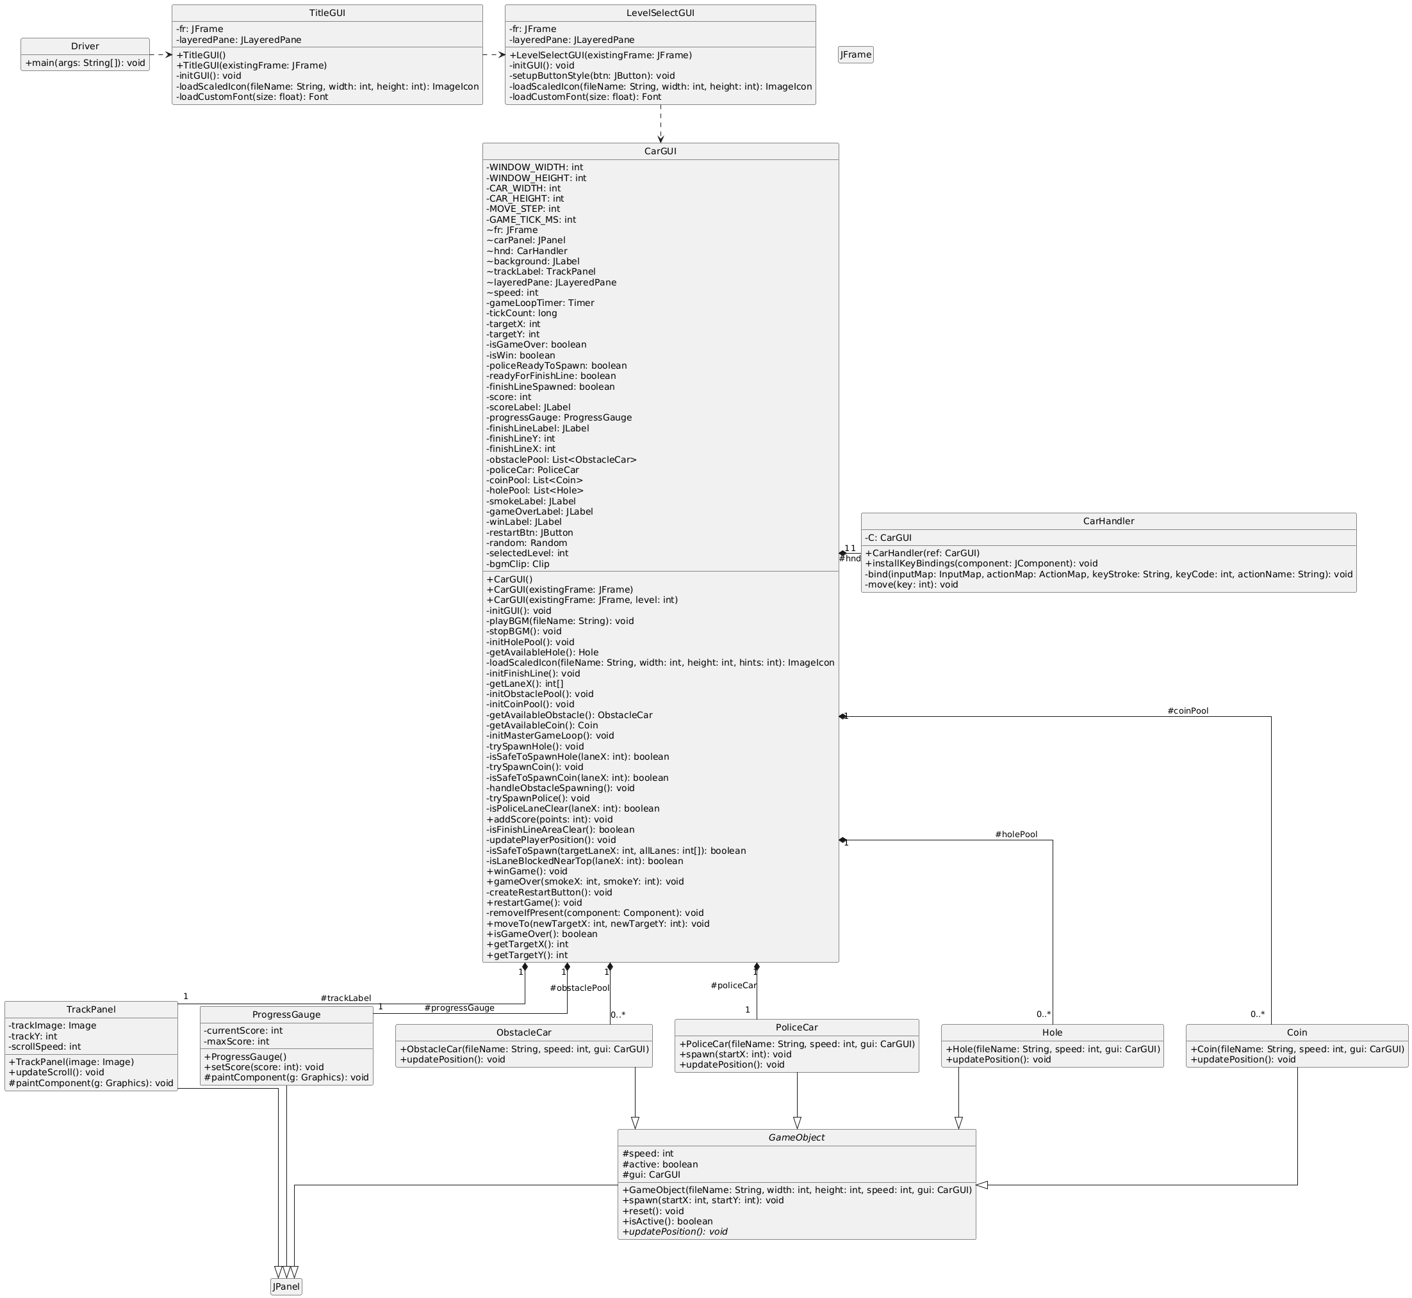

คลาสหลักมี 12 คลาส
สรุปคลาสทั้งหมดของระบบเกมตามรูปแบบที่กำหนด มีรายละเอียดดังนี้:
- Driver :
  - เมธอด
    - main(String[] args) เป็น Method จุดเริ่มต้นการทำงานของโปรแกรม ทำหน้าที่เรียกเปิดหน้าจอเมนูหลัก (TitleGUI) ผ่าน Event Dispatch Thread ของ Swing
- TitleGUI :
  - ข้อมูลที่เก็บ
    - fr (JFrame) หน้าต่างหลักของโปรแกรม
    - layeredPane (JLayeredPane) เลเยอร์สำหรับจัดวางรูปภาพพื้นหลัง ข้อความ และปุ่มกด
  - เมธอด
    - TitleGUI() Default Constructor สำหรับเรียกสร้างหน้าจอเมนูหลักแบบไม่มีพารามิเตอร์
    - TitleGUI(existingFrame: JFrame) Constructor สำหรับสร้างหน้าจอเมนูหลัก สามารถรับ Frame เดิมมาใช้งานต่อได้
    - initGUI() สร้างและจัดวางองค์ประกอบ UI เช่น พื้นหลัง ข้อความชื่อเกม และปุ่ม "Start" เปลี่ยนเส้นทางไปยัง LevelSelectGUI
    - loadScaledIcon(fileName: String, width: int, height: int) โหลดและปรับขนาดรูปภาพไอคอนตามขนาดที่กำหนด
    - loadCustomFont(size: float) โหลดฟอนต์ภายนอกมาใช้ในเกม
- LevelSelectGUI :
  - ข้อมูลที่เก็บ
    - fr (JFrame) หน้าต่างหลักของโปรแกรม
    - layeredPane (JLayeredPane) เลเยอร์สำหรับจัดวางปุ่มเลือกด่าน
  - เมธอด
    - LevelSelectGUI(existingFrame: JFrame) Constructor สำหรับสร้างหน้าเลือกด่าน
    - initGUI() สร้างปุ่มเลือกด่าน Level 1 และ Level 2 เมื่อผู้เล่นเลือกด่านใดจะสลับไปยังคลาส CarGUI พร้อมส่งค่าระดับด่านนั้นไป
    - setupButtonStyle(btn: JButton) กำหนดรูปแบบปุ่มกดให้มีความโปร่งใสและแสดงผลเฉพาะรูปภาพ
    - loadScaledIcon(fileName: String, width: int, height: int) โหลดและปรับขนาดรูปภาพไอคอน
    - loadCustomFont(size: float) โหลดฟอนต์ภายนอกมาใช้ในเกม
- CarGUI :
  - ข้อมูลที่เก็บ
    - WINDOW_WIDTH, WINDOW_HEIGHT (int) ค่าคงที่กำหนดขนาดความกว้างและความสูงของหน้าต่างเกม
    - CAR_WIDTH, CAR_HEIGHT (int) ค่าคงที่กำหนดขนาดของรถผู้เล่น
    - MOVE_STEP (int) ค่าคงที่กำหนดระยะการเคลื่อนที่ของรถ
    - GAME_TICK_MS (int) ค่าคงที่กำหนดเวลาการทำงานของเกมลูป
    - fr (JFrame) หน้าต่างหลักของเกม
    - carPanel (JPanel) พาเนลสำหรับแสดงรูปภาพรถของผู้เล่น
    - hnd (CarHandler) ตัวจัดการการควบคุมการเคลื่อนที่ด้วยคีย์บอร์ด
    - background (JLabel) เลเบลสำหรับแสดงภาพพื้นหลังเกม
    - trackLabel (TrackPanel) พาเนลสำหรับแสดงและจัดการสนามแข่งรถ
    - layeredPane (JLayeredPane) เลเยอร์สำหรับจัดวางองค์ประกอบ UI และวัตถุต่าง ๆ ในเกม
    - speed (int) ความเร็วในการเคลื่อนที่ของรถผู้เล่น
    - gameLoopTimer (Timer) ไทม์เมอร์สำหรับวนลูปอัปเดตสถานะการทำงานของเกม
    - tickCount (long) ตัวนับจำนวนรอบของเกมลูป
    - targetX, targetY (int) ตำแหน่งเป้าหมายแกน X และ Y ที่รถผู้เล่นกำลังเคลื่อนที่ไป
    - isGameOver, isWin (boolean) ตัวแปรระบุสถานะจบเกม (แพ้) และการชนะเกม
    - policeReadyToSpawn, readyForFinishLine, finishLineSpawned (boolean) ตัวแปรควบคุมสถานะการปล่อยรถตำรวจและเส้นชัย
    - score (int) คะแนนปัจจุบันของผู้เล่น
    - scoreLabel (JLabel) เลเบลสำหรับแสดงข้อความคะแนน
    - progressGauge (ProgressGauge) เกจแสดงความคืบหน้าของคะแนน
    - finishLineLabel (JLabel) เลเบลสำหรับแสดงภาพเส้นชัย
    - finishLineY, finishLineX (int) พิกัดตำแหน่งแกน Y และ X ของเส้นชัย
    - obstaclePool (List) รายการเก็บวัตถุรถกีดขวาง
    - policeCar (PoliceCar) วัตถุรถตำรวจ
    - coinPool (List) รายการเก็บวัตถุเหรียญ
    - holePool (List) รายการเก็บวัตถุหลุม
    - smokeLabel, gameOverLabel, winLabel (JLabel) เลเบลสำหรับแสดงภาพระเบิด ป้าย Game Over และป้าย Win
    - restartBtn (JButton) ปุ่มสำหรับเริ่มเกมใหม่หรือกลับไปยังหน้าเมนูหลัก
    - random (Random) ตัวสุ่มสำหรับสุ่มการเกิดของวัตถุ
    - selectedLevel (int) ระดับด่านที่เลือกเล่น
    - bgmClip (Clip) ตัวจัดการเล่นไฟล์เสียงเพลงประกอบเกม
  - เมธอด
    - CarGUI() Constructor เริ่มต้นเกมในด่านที่ 1
    - CarGUI(existingFrame: JFrame) Constructor เริ่มต้นเกมในด่านที่ 1 โดยใช้ Frame เดิม
    - CarGUI(existingFrame: JFrame, level: int) Constructor หลักสำหรับสร้างหน้าจอเล่นเกม กำหนดด่านและความเร็วของเกม
    - initGUI() สร้างและจัดวางองค์ประกอบ UI ทั้งหมด เริ่มเล่นเพลงประกอบ และเริ่มต้นเกมลูป
    - playBGM(fileName: String) โหลดและเปิดเล่นเพลงประกอบแบบวนลูปต่อเนื่อง
    - stopBGM() หยุดการเล่นเพลงประกอบ
    - initHolePool() สร้างวัตถุหลุมเข้าสู่พูลตามจำนวนที่กำหนด
    - getAvailableHole() ค้นหาและดึงหลุมที่ยังไม่ได้ใช้งานจากพูล
    - loadScaledIcon(fileName: String, width: int, height: int, hints: int) โหลดและปรับขนาดรูปภาพไอคอน
    - initFinishLine() สร้างและกำหนดพิกัดตำแหน่งเริ่มต้นของเส้นชัย
    - getLaneX() คำนวณพิกัดแกน X ของแต่ละเลนการวิ่ง
    - initObstaclePool() สร้างวัตถุรถกีดขวางเข้าสู่พูล
    - initCoinPool() สร้างวัตถุเหรียญเข้าสู่พูล
    - getAvailableObstacle() ดึงรถกีดขวางที่ยังไม่ได้ใช้งานจากพูล
    - getAvailableCoin() ดึงเหรียญที่ยังไม่ได้ใช้งานจากพูล
    - initMasterGameLoop() เริ่มต้นไทม์เมอร์วนลูปอัปเดตการเลื่อนสนาม การเคลื่อนที่ ตรวจจับการชน เพิ่มคะแนน และจัดการการเกิดของวัตถุต่าง ๆ
    - trySpawnHole() สุ่มสร้างหลุมลงในเลนที่ปลอดภัยสำหรับด่าน 2
    - isSafeToSpawnHole(laneX: int) ตรวจสอบว่าเลนที่กำหนดปลอดภัยสำหรับการสร้างหลุมหรือไม่
    - trySpawnCoin() สุ่มสร้างเหรียญลงในเลนที่ปลอดภัย
    - isSafeToSpawnCoin(laneX: int) ตรวจสอบว่าเลนที่กำหนดปลอดภัยสำหรับการสร้างเหรียญหรือไม่
    - handleObstacleSpawning() จัดการสุ่มสร้างรถกีดขวางลงในเลนที่ปลอดภัย
    - trySpawnPolice() สุ่มสร้างรถตำรวจในเลนที่ว่าง
    - isPoliceLaneClear(laneX: int) ตรวจสอบว่าเลนว่างจากการกีดขวางของรถคันอื่นสำหรับรถตำรวจหรือไม่
    - addScore(points: int) เพิ่มคะแนนผู้เล่น อัปเดตเกจ และตรวจสอบเงื่อนไขปล่อยรถตำรวจหรือเส้นชัย
    - isFinishLineAreaClear() ตรวจสอบว่าพื้นที่ด้านบนสนามแข่งว่างเพื่อแสดงเส้นชัยหรือไม่
    - updatePlayerPosition() อัปเดตการเคลื่อนที่ของรถผู้เล่นไปยังตำแหน่งเป้าหมายแบบนุ่มนวล
    - isSafeToSpawn(targetLaneX: int, allLanes: int[]) ตรวจสอบความปลอดภัยของเลนก่อนสร้างรถกีดขวาง
    - isLaneBlockedNearTop(laneX: int) ตรวจสอบว่าบริเวณส่วนบนของเลนถูกกีดขวางอยู่หรือไม่
    - winGame() จัดการสถานะเมื่อผู้เล่นชนะเกม หยุดไทม์เมอร์ แสดงภาพชนะ และสร้างปุ่มกลับหน้าหลัก
    - gameOver(smokeX: int, smokeY: int) จัดการสถานะเมื่อผู้เล่นแพ้ หยุดไทม์เมอร์ แสดงเอฟเฟกต์ระเบิด ป้าย GameOver และปุ่มเริ่มใหม่
    - createRestartButton() สร้างและจัดวางปุ่มกดเริ่มเกมใหม่
    - restartGame() รีเซ็ตสถานะเกม คะแนน และตำแหน่งของวัตถุทั้งหมดเพื่อเริ่มต้นเล่นเกมใหม่
    - removeIfPresent(component: Component) ลบ UI คอมโพเนนต์ออกจากเลเยอร์
    - moveTo(newTargetX: int, newTargetY: int) กำหนดพิกัดเป้าหมายใหม่ให้รถผู้เล่นเคลื่อนที่ไป
    - isGameOver() ส่งคืนสถานะว่าเกมจบแล้วหรือชนะแล้วหรือไม่
    - getTargetX() ส่งคืนพิกัดเป้าหมายแกน X ของรถผู้เล่น
    - getTargetY() ส่งคืนพิกัดเป้าหมายแกน Y ของรถผู้เล่น

- TrackPanel :
  - ข้อมูลที่เก็บ
    - trackImage (Image) รูปภาพสนามแข่ง
    - trackY (int) พิกัดแกน Y สำหรับคำนวณการเลื่อนของพื้นหลัง
    - scrollSpeed (int) ความเร็วในการเลื่อนสนาม
  - เมธอด
    - TrackPanel(image: Image) Constructor รับภาพสนามแข่ง
    - updateScroll() อัปเดตพิกัด Y ให้สนามเลื่อนลงอย่างต่อเนื่อง
    - paintComponent(g: Graphics) วาดรูปภาพสนามแข่งแบบต่อกันเพื่อสร้างเอฟเฟกต์เลื่อนวนลูป
- ProgressGauge :
  - ข้อมูลที่เก็บ
    - currentScore (int) คะแนนปัจจุบัน
    - maxScore (int) คะแนนสูงสุดของเกจ (100,000)
  - เมธอด
    - ProgressGauge() Constructor กำหนดขนาดและแบบโปร่งใส
    - setScore(score: int) อัปเดตค่าคะแนนปัจจุบันและสั่งวาดเกจใหม่
    - paintComponent(g: Graphics) วาดหลอดเกจแสดงความคืบหน้าของคะแนน
- CarHandler :
  - ข้อมูลที่เก็บ
    - C (CarGUI) การอ้างอิงไปยังคลาส CarGUI
  - เมธอด
    - CarHandler(ref: CarGUI) Constructor รับการอ้างอิงของ CarGUI
    - installKeyBindings(component: JComponent) ติดตั้งการเชื่อมโยงคีย์บอร์ด (Key Bindings) สำหรับปุ่ม WASD และปุ่มลูกศร
    - bind(inputMap: InputMap, actionMap: ActionMap, keyStroke: String, keyCode: int, actionName: String) ผูกคีย์สโตรกเข้ากับ Action คำสั่งการเคลื่อนที่
    - move(key: int) คำนวณพิกัดใหม่ ตรวจสอบขอบเขตสนามแข่ง และกำหนดตำแหน่งเป้าหมายให้รถผู้เล่น
- GameObject :
  - ข้อมูลที่เก็บ
    - speed (int) ความเร็วในการเคลื่อนที่ของวัตถุ
    - active (boolean) สถานะเปิดใช้งานของวัตถุ
    - gui (CarGUI) การอ้างอิงไปยังหน้าต่างเกมหลัก
  - เมธอด
    - GameObject(fileName: String, width: int, height: int, speed: int, gui: CarGUI) Constructor กำหนดขนาด รูปภาพ ความเร็ว และการอ้างอิง CarGUI
    - spawn(startX: int, startY: int) เปิดใช้งานและกำหนดตำแหน่งเริ่มต้นของวัตถุ
    - reset() ปิดการใช้งานวัตถุและย้ายตำแหน่งออกไปนอกหน้าจอ
    - isActive() ส่งคืนสถานะการทำงานของวัตถุ
    - updatePosition() เมธอด abstract สำหรับอัปเดตตำแหน่งของวัตถุ
- ObstacleCar :
  - เมธอด
    - ObstacleCar(fileName: String, speed: int, gui: CarGUI) Constructor สร้างวัตถุรถกีดขวางขนาด 110x220
    - updatePosition() อัปเดตตำแหน่งเคลื่อนลงมา ตรวจจับการชนกับรถผู้เล่นหากชนจะเรียก gameOver และรีเซ็ตเมื่อเลยขอบจอด้านล่าง
- PoliceCar :
  - เมธอด
    - PoliceCar(fileName: String, speed: int, gui: CarGUI) Constructor สร้างวัตถุรถตำรวจขนาด 110x220
    - spawn(startX: int) กำหนดจุดเกิดเริ่มต้นบริเวณด้านล่างของหน้าจอ
    - updatePosition() อัปเดตตำแหน่งเคลื่อนขึ้นไปด้านบน ตรวจจับการชนกับรถผู้เล่นหากชนจะเรียก gameOver และรีเซ็ตเมื่อเลยขอบจอด้านบน
- Coin :
  - เมธอด
    - Coin(fileName: String, speed: int, gui: CarGUI) Constructor สร้างวัตถุเหรียญขนาด 120x116
    - updatePosition() อัปเดตตำแหน่งเคลื่อนลงมา ตรวจจับการชนกับรถผู้เล่นเพื่อเพิ่มคะแนน 5,000 คะแนนและรีเซ็ตวัตถุ
- Hole :
  - เมธอด
    - Hole(fileName: String, speed: int, gui: CarGUI) Constructor สร้างวัตถุหลุมขนาด 110x110
    - updatePosition() อัปเดตตำแหน่งเคลื่อนลงมา ตรวจจับการชนกับรถผู้เล่นหากชนจะเรียก gameOver และรีเซ็ตเมื่อเลยขอบจอด้านล่าง

รูปแบบการพัฒนาโครงการ
- ภาษา: Java
- Framework & Core Libraries (GUI):
  - Java Swing (javax.swing): (JFrame, JLayeredPane, JPanel, JButton, JLabel, Timer, InputMap, ActionMap, AbstractAction, KeyStroke, SwingUtilities, SwingConstants) ไลบรารีหลักสำหรับสร้างส่วนต่อประสานผู้ใช้ (GUI), จัดวางเลเยอร์หน้าจอ (Layered Pane), ระบบปุ่มกด, การควบคุม Key Bindings สำหรับการเคลื่อนที่ และควบคุม Game Loop ผ่าน Swing Timer
  - Java AWT (java.awt & java.awt.event): (Graphics, Graphics2D, BasicStroke, Color, Font, Image, Rectangle, RenderingHints, Cursor, BorderLayout, GraphicsEnvironment, ActionEvent, KeyEvent) ไลบรารีสำหรับการวาดกราฟิก 2D, คำนวณขอบเขตวัตถุและการตรวจจับการชน (Collision Detection), จัดการฟอนต์ภายนอก และรองรับเหตุการณ์จากคีย์บอร์ด
  - Java Sound API (javax.sound.sampled): (AudioInputStream, AudioSystem, Clip) ไลบรารีสำหรับจัดการการเล่นไฟล์เสียงเพลงประกอบ (Background Music) แบบวนลูป
  - Java Utilities & File I/O (java.util & java.io): (ArrayList, List, Random, File) ไลบรารีสำหรับจัดการโครงสร้างข้อมูลแบบ List, สุ่มตำแหน่งการเกิดของวัตถุ และการโหลดไฟล์ฟอนต์/รูปภาพจาก Directory asset/
- ประเภทซอฟต์แวร์: Standalone Desktop Application
- Asset ภาพที่ใช้: มาจาก https://swapnilrane24.itch.io/2d-traffic-racer-asset
- เพลงพื้นหลังที่ใช้ในงาน: https://youtu.be/mcAZ2_mNYDI?si=5EgSyL-d1Q_CspV-

แนวคิดการเขียนโปรแกรมเชิงวัตถุ
- Constructor
    - คอนสตรัคเตอร์ของคลาส GameObject รับพารามิเตอร์ต่างๆ เช่น ชื่อไฟล์ภาพ ขนาด ความเร็ว และอ้างอิงของ CarGUI เพื่อนำมาตั้งค่าแอตทริบิวต์พื้นฐานและการแสดงผลทางกราฟิกของ JPanel เมื่อคลาสลูก เช่น ObstacleCar, PoliceCar, Coin หรือ Hole สืบทอดมาจาก GameObject จึงไม่จำเป็นต้องเขียนโค้ดตั้งค่าขนาดหรือโหลดรูปภาพใหม่ แต่สามารถเรียกใช้คอนสตรัคเตอร์ของคลาสแม่ผ่านคำสั่ง super(...) โดยส่งเพียงพารามิเตอร์ที่จำเป็นเข้าไปได้ทันที นอกจากนี้ คลาส CarGUI และ TitleGUI ยังมีการซ้อนทับคอนสตรัคเตอร์เพื่อรองรับการเรียกใช้งานในหลายสถานการณ์ เช่น การเปิดเกมใหม่ หรือการรับหน้าจอ JFrame เดิมมาใช้งานต่อผ่านการเรียก this(...)
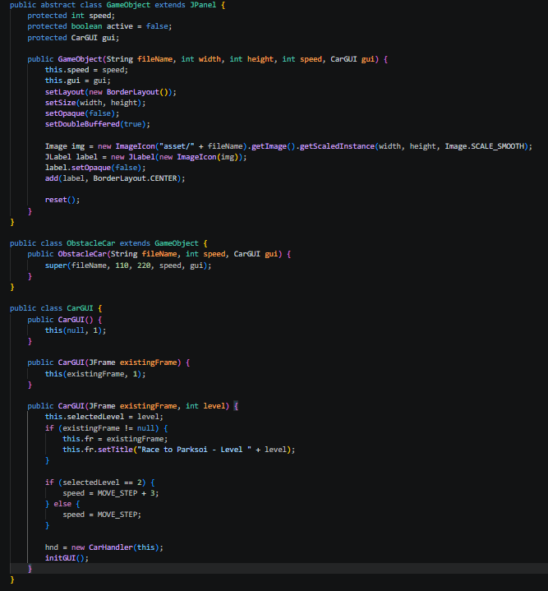

- Encapsulation
  - แอตทริบิวต์ของคลาสหลัก เช่น GameObject ถูกกำหนดเป็นระดับ protected เพื่อจำกัดการมองเห็นให้เฉพาะคลาสที่สืบทอดไป ได้แก่ ObstacleCar, PoliceCar, Coin และ Hole สามารถเข้าถึงได้ ในขณะเดียวกัน แอตทริบิวต์ที่วิกฤตใน CarGUI เช่น score, targetX, targetY และ isGameOver ถูกกำหนดเป็น private เพื่อป้องกันไม่ให้คลาสอื่นแก้ไขค่าได้โดยตรง หากคลาสอื่นอย่าง CarHandler ต้องการอ่านค่า จะต้องเรียกใช้ผ่าน getter methods เช่น getTargetX(), getTargetY() และ isGameOver() หรือหากต้องการแก้ไขตำแหน่งและคะแนน ก็ต้องสั่งการผ่านเมธอดควบคุมอย่าง moveTo() และ addScore() ซึ่งมีการตรวจสอบเงื่อนไขความถูกต้องไว้ภายใน
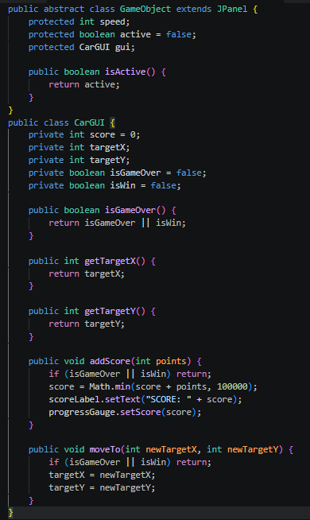
- Composition
  - ในคลาส CarGUI มีการประกาศแอตทริบิวต์ที่เป็นวัตถุของคลาสอื่น ได้แก่ CarHandler สำหรับจัดการอินพุตคีย์บอร์ด, TrackPanel สำหรับวาดฉากถนนเคลื่อนที่, ProgressGauge สำหรับแสดงแถบพลัง และการเก็บกลุ่มวัตถุของเกม เช่น ObstacleCar, PoliceCar, Coin และ Hole ในทางกลับกัน คลาส CarHandler ก็มีแอตทริบิวต์เป็นวัตถุของคลาส CarGUI (ผ่านตัวแปร C) เพื่อรับหน้าที่คำนวณขอบเขตลานวิ่งและเรียกใช้เมธอดสั่งการเคลื่อนที่ใน CarGUI
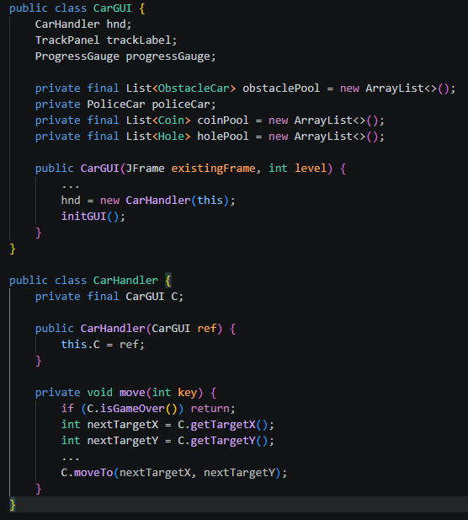
- Polymorphism
  - ในระบบเกม มีการสร้างคลาสอุปสรรคและไอเทมต่างๆ เช่น ObstacleCar, PoliceCar, Coin และ Hole ซึ่งทั้งหมดสืบทอดมาจาก GameObject คลาส PoliceCar ได้ทำการ Override เมธอด spawn() เพื่อเปลี่ยนจุดเกิดวัตถุให้อยู่ด้านล่างสุดของหน้าจอ (1080) ต่างจากวัตถุชนิดอื่น เมื่อลูปหลักของเกมใน CarGUI ทำงาน ระบบจะเรียกเมธอด updatePosition() บนวัตถุแต่ละชนิด โดยวัตถุแต่ละชิ้นจะประมวลผลโลจิกเฉพาะตัว เช่น ObstacleCar เลื่อนลงและทำให้เกมจบเมื่อชน, PoliceCar เลื่อนขึ้นจากด้านล่าง, และ Coin เลื่อนลงพร้อมเพิ่มคะแนนให้ผู้เล่น
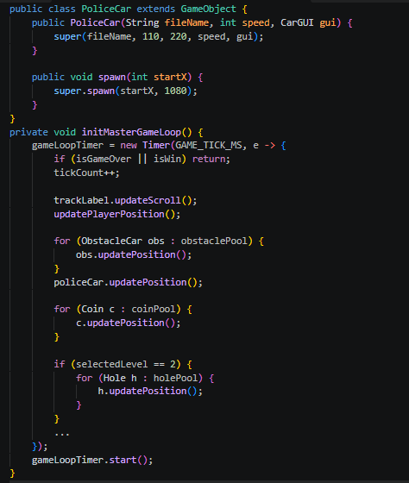
- Abstract & Inheritance
  - คลาส GameObject สืบทอดมาจาก JPanel และถูกกำหนดเป็น abstract class โดยมี Abstract Method คือ getOutput() หรือในที่นี้คือ updatePosition() เพื่อส่งสัญญาณบังคับให้คลาสที่สืบทอดไปต้องเขียนการทำงานจริง ตัวอย่างเช่น คลาส Coin สืบทอดมาจาก GameObject แล้ว Implement เมธอด updatePosition() โดยจะเลื่อนตำแหน่งเหรียญลงมา ตรวจสอบการชนกับรถผู้เล่น หากชนกันจะส่งคะแนนเพิ่ม 5,000 คะแนนให้แก่ CarGUI และสั่งรีเซ็ตตนเอง ในขณะที่คลาส Hole สืบทอดมาจาก GameObject เช่นกัน แต่ Implement เมธอด updatePosition() ให้คำนวณจุดตัดการชนแล้วส่งคำสั่ง gui.gameOver(...) เพื่อยุติการเล่นเกม
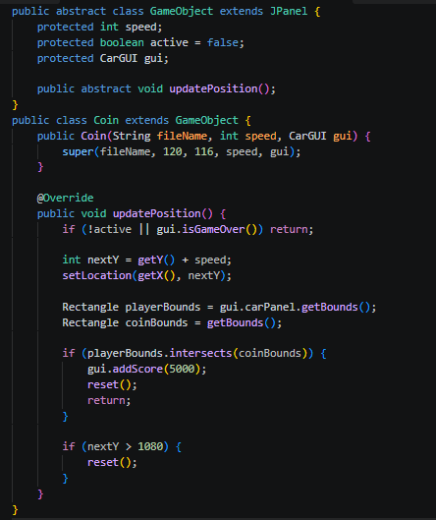
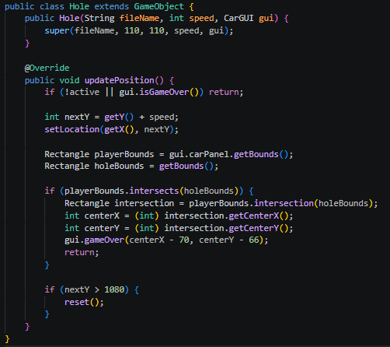

GUI
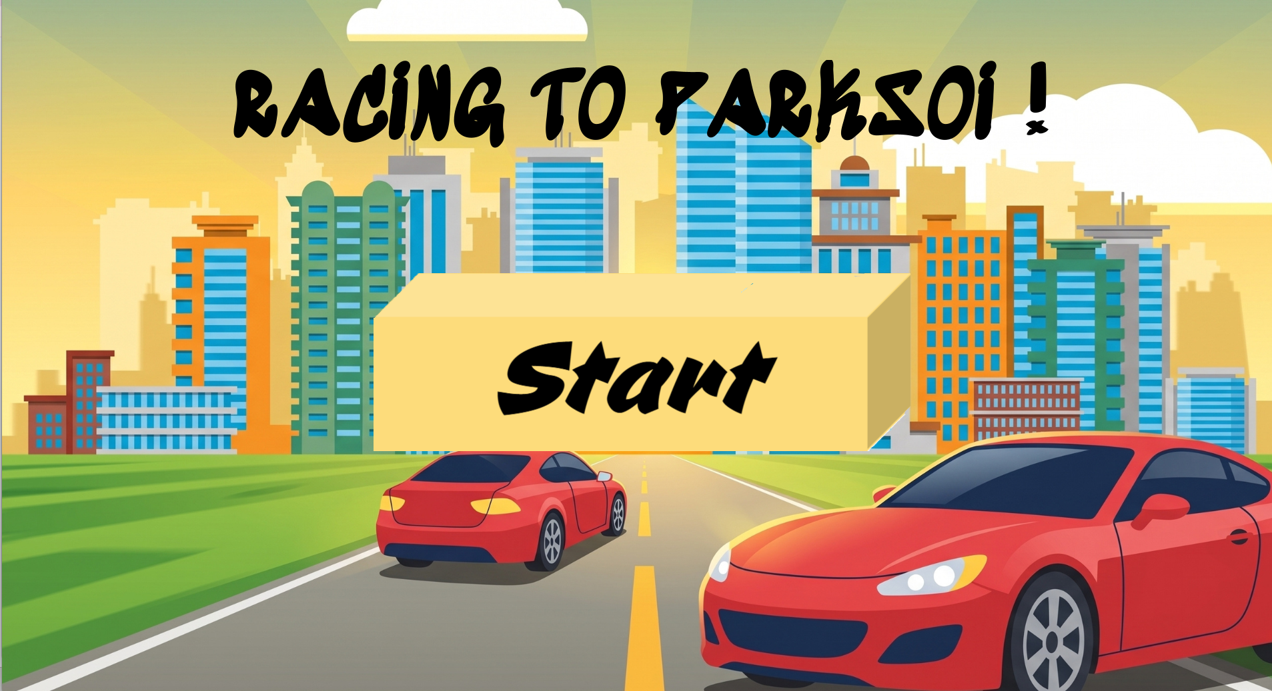
- Title Game
  - Components
    - JFrame fr (Top-Level Container) ทำหน้าที่เป็นหน้าต่างหลักของโปรแกรม ตั้งชื่อหัวข้อว่า "Race to Parksoi - Main Menu" กำหนดขนาดคงที่ 1920 x 1080 พิกเซล, กำหนดการปิดโปรแกรมเมื่อกดปุ่ม X (EXIT_ON_CLOSE) และจัดหน้าต่างให้อยู่กึ่งกลางหน้าจออัตโนมัติ (setLocationRelativeTo(null))
    - JLayeredPane layeredPane (Layered Container) ดึงมาจาก fr.getLayeredPane() ทำหน้าที่เป็นคอนเทนเนอร์ในการจัดลำดับชั้นการแสดงผลของคอมโพเนนต์ต่าง ๆ ตั้งค่าพื้นหลังเป็นสีดำ (setBackground(Color.BLACK)) และเปิดใช้งานความทึบแสง (setOpaque(true))
    - JLabel background (ภาพพื้นหลัง) เป็นคอมโพเนนต์แสดงภาพ TitleBG.png ขนาด 1920 x 1080 พิกเซล กำหนดตำแหน่งที่พิกัด (0, 0) จัดวางอยู่ใน Layer 1 (Integer.valueOf(1)) เพื่อให้เป็นฉากหลังชั้นล่างสุด
    - JLabel titleLabel (ป้ายข้อความชื่อเกม) แสดงข้อความ
"RACING TO PARKSOI !" จัดวางกึ่งกลางแนวนอน (SwingConstants.CENTER) ณ พิกัด (0, 90) ขนาด 1920 x 160 พิกเซล จัดวางอยู่ใน Layer 2 (Integer.valueOf(2)) เพื่อให้อยู่เหนือภาพพื้นหลัง ตกแต่งด้วยฟอนต์พิเศษ SedgwickAveDisplay-Regular.ttf ขนาด 130 pt สีดำ
    - JButton startBtn (ปุ่มเริ่มต้นเกม) แสดงภาพปุ่ม StartBtn.png ขนาด 805 x 267 พิกเซล วาง ณ พิกัด (557, 410) จัดวางอยู่ใน Layer 2 (Integer.valueOf(2)) ปรับแต่งสไตล์ปุ่มให้โปร่งใส ไร้ขอบ และไร้สีพื้นหลังมาตรฐาน (setOpaque(false), setContentAreaFilled(false), setBorderPainted(false), setFocusPainted(false)) พร้อมเปลี่ยนตัวชี้เมาส์เป็นรูปมือ (Cursor.HAND_CURSOR) เมื่อผู้ใช้เลื่อนเมาส์มาวางบนปุ่ม
  - Event Handling
    - startBtn ใช้ ActionListener ผูกเข้ากับปุ่ม startBtn ด้วยคำสั่ง startBtn.addActionListener(...) ผ่านฟังก์ชัน Lambda (e -> { ... }) เมื่อผู้เล่นทำการคลิกเมาส์ซ้ายที่ปุ่ม startBtn คำสั่งจะทำการสร้างออบเจกต์ใหม่ของหน้าเลือกเลเวล new LevelSelectGUI(fr) โดยส่งผ่านตัวแปร JFrame fr เดิมเข้าไปใช้งานต่อ ภายในคลาส LevelSelectGUI จะรับ JFrame เดิมมาเปลี่ยนชื่อหัวข้อหน้าต่างเป็น "Race to Parksoi - Select Level" ทำการล้างคอมโพเนนต์เดิมทั้งหมดบน layeredPane ด้วยคำสั่ง removeAll() แล้ววาดอินเทอร์เฟซสำหรับเลือกเลเวล 1 และเลเวล 2 ขึ้นมาแทนที่โดยไม่ต้องปิดหรือสร้างหน้าต่างใหม่
- LevelSelect
  - Components
    - Frame fr (Top-Level Container) ใช้ออบเจกต์ JFrame เดิมที่รับมาจาก TitleGUI และทำการเปลี่ยนชื่อหัวข้อหน้าต่างเป็น "Race to Parksoi - Select Level"
    - JLayeredPane layeredPane (Layered Container) คอนเทนเนอร์จัดชั้นการแสดงผลที่ดึงมาจาก fr.getLayeredPane() เปิดใช้งานความทึบแสง (setOpaque(true)) และกำหนดสีพื้นหลังเป็นสีดำ (setBackground(Color.BLACK))
    - JLabel background (ภาพพื้นหลัง) แสดงภาพ TitleBG.png ขนาด 1920 x 1080 พิกเซล กำหนดพิกัด (0, 0) จัดวางไว้ใน Layer 1 (Integer.valueOf(1)) เพื่อเป็นฉากหลังชั้นล่างสุด
    - JLabel headerLabel (ป้ายข้อความหัวข้อ) แสดงข้อความ "SELECT LEVEL" จัดวางกึ่งกลางแนวนอน (SwingConstants.CENTER) ณ พิกัด (0, 120) ขนาด 1920 x 120 พิกเซล จัดวางไว้ใน Layer 2 (Integer.valueOf(2)) ใช้ฟอนต์พิเศษ SedgwickAveDisplay-Regular.ttf ขนาด 80 pt ตัวหนา สีดำ
    - JButton lvl1Btn (ปุ่มเลือกเลเวล 1) แสดงภาพ Level1Btn.png ขนาด 313 x 300 พิกเซล วาง ณ พิกัด (597, 390) จัดวางไว้ใน Layer 2 (Integer.valueOf(2)) ปรับแต่งสไตล์ปุ่มผ่านเมธอด setupButtonStyle ให้โปร่งใส ไม่แสดงขอบ (setBorderPainted(false)), ไม่แสดงไฮไลต์โฟกัส (setFocusPainted(false)) และเปลี่ยนเคอร์เซอร์เมาส์เป็นรูปมือ (HAND_CURSOR)
    - JButton lvl2Btn (ปุ่มเลือกเลเวล 2) แสดงภาพ Level2Btn.png ขนาด 313 x 300 พิกเซล วาง ณ พิกัด (1010, 390) จัดวางไว้ใน Layer 2 (Integer.valueOf(2)) ปรับแต่งสไตล์ปุ่มแบบโปร่งใสและเปลี่ยนเคอร์เซอร์เมาส์เป็นรูปมือเช่นเดียวกับปุ่มเลเวล 1
  - Event Handling
    - lvl1Btn ใช้ ActionListener ผูกเข้ากับ lvl1Btn ด้วยคำสั่ง lvl1Btn.addActionListener(e -> new CarGUI(fr, 1)) เกิดขึ้นเมื่อผู้เล่นคลิกเมาส์ซ้ายที่ปุ่ม lvl1Btn (Level1Btn.png) สร้างอินสแตนซ์ของหน้าจอเล่นเกม CarGUI โดยส่งผ่านตัวแปร JFrame fr เดิม และระบุหมายเลขเลเวลเป็น 1 เพื่อเริ่มเข้าสู่โหมดการเล่นเกมระดับที่ 1
    - lvl2Btn ใช้ ActionListener ผูกเข้ากับ lvl2Btn ด้วยคำสั่ง lvl2Btn.addActionListener(e -> new CarGUI(fr, 2)) เกิดขึ้นเมื่อผู้เล่นคลิกเมาส์ซ้ายที่ปุ่ม lvl2Btn (Level2Btn.png) สร้างอินสแตนซ์ของหน้าจอเล่นเกม CarGUI โดยส่งผ่านตัวแปร JFrame fr เดิม และระบุหมายเลขเลเวลเป็น 2 เพื่อเริ่มเข้าสู่โหมดการเล่นเกมระดับที่ 2 (ซึ่งเพิ่มอุปสรรคอย่างหลุมบนถนนและความยากมากขึ้น)
- CarGUI
  - Components
    - JFrame fr (Top-Level Container) ใช้ออบเจกต์ JFrame เดิมส่งต่อมาจากหน้าเลือกระดับความยาก เปลี่ยนชื่อหัวข้อหน้าต่างเป็น "Race to Parksoi - Level 1" หรือ "Race to Parksoi - Level 2" ตามเลเวลที่เลือก
    - Layer 1 (Static Environment Layer - ฉากหลังนิ่ง) JLabel background: แสดงภาพสิ่งแวดล้อมรอบถนน BG.png ขนาด 1920 x 1080 พิกเซล วาง ณ พิกัด (0, 0)
    - Layer 2 (Dynamic Track Layer - ถนนเคลื่อนที่) TrackPanel trackLabel: คลาสพิเศษที่ขยายความสามารถมาจาก JPanel เพื่อทำหน้าที่วาดภาพถนน TRACK.jpg ขนาด 800 x 1080 พิกเซล ณ พิกัด (560, 0) โดยมีอัลกอริทึมวาดภาพวนลูปต่อกันในแนวตั้งเพื่อสร้างมิติถนนเลื่อนลงล่างอย่างต่อเนื่อง
    - Layer 3 (Dynamic Game Entities Layer - วัตถุเคลื่อนที่ในเกม)
      - JPanel carPanel (รถผู้เล่น): คอนเทนเนอร์โปร่งใสบรรจุ JLabel ภาพรถผู้เล่น CARS 2.png ขนาด 110 x 220 พิกเซล ตำแหน่งเริ่มต้นที่พิกัด (905, 800)
      - obstaclePool (รถสิ่งกีดขวาง): กลุ่มวัตถุรถคู่แข่ง (ObstacleCar) สดใส่ภาพ ENEMY_CAR.png ขนาด 110 x 220 พิกเซล จำนวน 6 คัน
      - policeCar (รถตำรวจ): วัตถุรถตำรวจ (PoliceCar) แสดงภาพ POLICE_CAR.png ขนาด 110 x 220 พิกเซล
      - coinPool (เหรียญรางวัล): กลุ่มวัตถุเหรียญรางวัล (Coin) แสดงภาพ COIN.png ขนาด 120 x 116 พิกเซล จำนวน 4 เหรียญ
      - holePool (หลุมบนถนน): กลุ่มวัตถุสิ่งกีดขวางหลุม (Hole) แสดงภาพ HOLE.png ขนาด 110 x 110 พิกเซล จำนวน 3 หลุม (เปิดใช้งานเฉพาะเลเวล 2)
      - JLabel finishLineLabel (เส้นชัย): แสดงภาพ FINISH.png ขนาด 670 x 171 พิกเซล ซ่อนไว้ที่ตำแหน่ง y = -171 ด้านบนนอกหน้าจอ
    - Layer 4 (Visual Effects Layer - เอฟเฟกต์ภาพ)
      - JLabel smokeLabel: แสดงภาพ GIF การระเบิด/ควัน EXPLOSION.gif ขนาด 140 x 133 พิกเซล แสดงผลเมื่อเกิดการชนกันของรถ
    - Layer 5 (HUD & Interactive Overlays - ส่วนแสดงผลและปุ่มปฏิสัมพันธ์)
      - ProgressGauge progressGauge: คอมโพเนนต์วาดกราฟิก 2D แบบกำหนดเอง แสดงหลอดแถบพลังสีเหลืองและเข็มวงกลม เพื่อบอกความก้าวหน้าของคะแนน ณ พิกัด (60, 50) ขนาด 400 x 60 พิกเซล
      - JLabel scoreLabel: แสดงข้อความคะแนนสด เช่น "SCORE: 0" ณ พิกัด (1450, 60) ขนาด 400 x 80 พิกเซล ด้วยฟอนต์ขนาด 48 pt สีแดง #980000
      - JLabel gameOverLabel / winLabel: ป้ายประกาศผลแพ้หรือชนะ (GameOver.png หรือ Win.png)
      - JButton restartBtn: ปุ่มสำหรับกดเล่นใหม่หรือกลับหน้าหลัก (Restart.png หรือ ReturnToMain.png)
  - Event Handling
    - การรับอินพุตแป้นพิมพ์ (Keyboard Event Handling via Key Bindings) ไม่ได้ใช้ KeyListener ทั่วไป แต่ใช้ Key Bindings ผ่าน InputMap และ ActionMap บน CarHandler เพื่อป้องกันปัญหาการสูญเสียโฟกัสของคีย์บอร์ด
      - Keys Handled: รองรับชุดปุ่ม WASD (VK_W, VK_A, VK_S, VK_D) และปุ่มลูกศร (VK_UP, VK_LEFT, VK_DOWN, VK_RIGHT)
เมื่อผู้เล่นกดปุ่ม ระบบจะคำนวณและปรับเปลี่ยนตำแหน่งเป้าหมาย (targetX, targetY) ของรถผู้เล่น โดยจำกัดขอบเขตไม่ให้ออกนอกเลนถนน (ขอบซ้ายสุด 628 px และขอบขวาสุด 1042 px)
    - นาฬิกาจังหวะเกม (Game Loop Event Handling via Swing Timer) ใช้ javax.swing.Timer ชื่อ gameLoopTimer ทำงานซ้ำทุก ๆ 16มิลลิวินาที ในแต่ละจังหวะสัญญาณนาฬิกา (ActionListener) จะประมวลผลเหตุการณ์ดังนี้:
      - อัปเดตการเลื่อนฉากถนน: เรียกเมธอด updateScroll() ใน TrackPanel เลื่อนภาพถนนลงล่าง
      - ขยับตำแหน่งรถผู้เล่น: เคลื่อนพิกัดจริงของ carPanel เข้าหาตำแหน่งเป้าหมาย (targetX, targetY) แบบสมูธ
      - อัปเดต และ Spawn วัตถุ: วนลูปเรียกเมธอด updatePosition() ของวัตถุทั้งหมด พร้อมสุ่มปล่อยรถคู่แข่ง, เหรียญ, หลุม และรถตำรวจ (วิ่งสวนขึ้นมาเมื่อคะแนนผ่านทุก ๆ 10,000 คะแนน)
      - คำนวณคะแนน: เพิ่มคะแนนสะสมให้อัตโนมัติตามระยะเวลาการรอดชีวิต
      - จัดการเงื่อนไขเส้นชัย: เมื่อคะแนนแตะ 100,000 คะแนน ระบบจะสั่งปล่อย finishLineLabel เลื่อนลงมาจากด้านบนเพื่อรอการตัดผ่านของรถผู้เล่น
    - เหตุการณ์การชนและการเปลี่ยนสถานะเกม (Collision & Game State Events)
      - เหตุการณ์ชนสิ่งกีดขวาง (Obstacle / Police / Hole Collision): เกิดเมื่อสี่เหลี่ยมขอบเขตของรถผู้เล่นตัดกับสี่เหลี่ยมขอบเขตของวัตถุสิ่งกีดขวาง (intersects) จะทำให้ ระบบหยุด gameLoopTimer, หยุดเพลง BGM, แสดงภาพระเบิด smokeLabel ตรงตำแหน่งที่ชน, ปรากฏป้าย gameOverLabel และสร้างปุ่ม restartBtn บน Layer 5
      - เหตุการณ์ชนเหรียญรางวัล (Coin Collection): เกิดเมื่อรถผู้เล่นสัมผัสกับวัตถุเหรียญ จะทำให้เพิ่มคะแนนสะสมทันที +5,000 คะแนน, สั่งซ่อนเหรียญ และรีเซ็ตเหรียญกลับเข้า Object Pool
      - เหตุการณ์เข้าเส้นชัย (Victory Collision): เกิดเมื่อรถผู้เล่นสัมผัสกับ finishLineLabel จะทำให้ ระบบหยุด gameLoopTimer, แสดงป้าย winLabel และปุ่มกลับหน้าหลักบน Layer 5
    - เหตุการณ์ปุ่มกดบนหน้าจอจบเกม (UI Button Action Events)
      - ปุ่มเล่นใหม่ (restartBtn สถานะ Game Over): ผูก ActionListener เรียกใช้เมธอด restartGame() เมื่อกดจะ ลบส่วนแสดงผล Overlays ออก, รีเซ็ตตำแหน่งรถผู้เล่น วัตถุสิ่งกีดขวาง และคะแนนกลับเป็น 0 แล้วเริ่มต้น gameLoopTimer ใหม่
      - ปุ่มกลับหน้าหลัก (restartBtn สถานะ Victory): ผูก ActionListener คำสั่ง new TitleGUI(fr) เมื่อกดจะ นำตัวแปร JFrame fr กลับไปเริ่มวาดหน้าจอเมนูหลักใหม่อีกครั้ง
อัลกอริทึมที่สำคัญ
- Master Game Loop Algorithm
  - อัลกอริทึมการควบคุมวงรอบหลักของเกม อาศัยการทำงานของ javax.swing.Timer ในการส่งสัญญาณนาฬิกา (Tick) ทุกๆ 16 มิลลิวินาที อัลกอริทึมนี้ทำหน้าที่เป็นตัวกลางในการสั่งการอัปเดตสถานะของทุกเอนทิตีในเกมตามลำดับความสำคัญ ฟังก์ชันinitMasterGameLoop ทำหน้าที่เป็นจุดศูนย์กลางในการประมวลผล logic ทั้งหมดของเกมในทุกๆ เฟรม เริ่มจากการตรวจสอบสภาวะเกม (isGameOver หรือ isWin) จากนั้นจะเพิ่มค่า tickCount เพื่อใช้นับรอบเวลา อัลกอริทึมจะสั่งอัปเดตตำแหน่งการเลื่อนของถนน (trackLabel.updateScroll()) อัปเดตพิกัดรถผู้เล่น (updatePlayerPosition()) จากนั้นจึงสั่งอัปเดตตำแหน่งสิ่งกีดขวาง รถตำรวจ เหรียญ และหลุม (ตามระดับความยาก) นอกจากนี้ยังจัดการจังหวะการสะสมคะแนนและการเรียกใช้อัลกอริทึมการเกิด (Spawn Logic) ของวัตถุต่างๆ ตามรอบเวลา tickCount ตลอดจนการตรวจสอบเงื่อนไขการเกิดเส้นชัยและการชนะเกม อยู่ที่ CarGUI.java
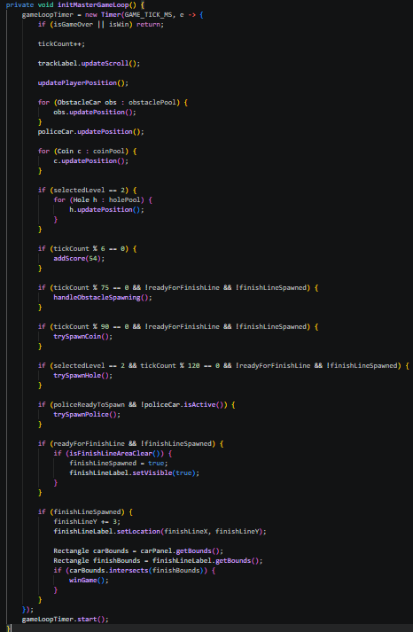
- Dynamic Score Calculation & Police Event Trigger Algorithm
  - อัลกอริทึมสะสมคะแนนแบบไดนามิกและการเปิดทำงานของเหตุการณ์รถตำรวจฉุกเฉิน ทำหน้าที่คำนวณคะแนนผู้เล่น ควบคุมขอบเขตคะแนนไม่ให้เกิน 100,000 คะแนน และตรวจสอบเงื่อนไข เพื่อสปอนรถตำรวจ เมธอด addScore รับค่า points แล้วคำนวณคะแนนใหม่โดยใช้ Math.min เพื่อจำกัดคะแนนสูงสุดไว้ที่ 100,000 จากนั้นปรับปรุงการแสดงผลผ่าน scoreLabel และ progressGauge ส่วนสำคัญคืออัลกอริทึมตรวจจับการข้ามช่วงทุกๆ 10,000 คะแนน โดยเปรียบเทียบการหารจำนวนเต็ม (score / 10000) > (oldScore / 10000) หากมีการข้ามช่วงและรถตำรวจยังไม่อยู่ในสถานะทำงาน ระบบจะกำหนด policeReadyToSpawn = true เพื่อเตรียมปล่อยรถตำรวจในรอบถัดไป รวมถึงเปลี่ยนสภาวะ readyForFinishLine = true เมื่อคะแนนถึงแต้มสูงสุด อยู่ที่ CarGUI.java
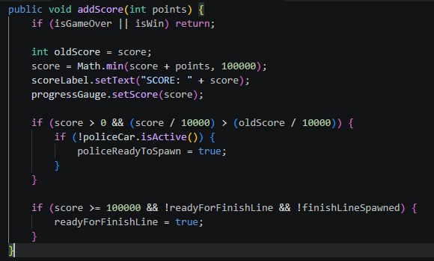

- Game State Transition & Reset Algorithm
  - อัลกอริทึมการเปลี่ยนสภาวะและการคืนค่าสถานะเกม (Reset) มีหน้าที่ทำลายวัตถุชั่วคราว ล้างสถานะในกลุ่มเอนทิตี (Pools) และตั้งค่าพิกัดเริ่มต้นใหม่ทั้งหมดเมื่อผู้เล่นกดเริ่มต้นเกมใหม่ เมธอด restartGame ปฏิบัติการคืนค่าระบบ โดยลบ UI ส่วนปุ่ม Restart และป้าย Game Over/Win ออกจาก layeredPane จากนั้นสั่งวนลูปเรียกเมธอด reset() บนเอนทิตีทุกตัวใน obstaclePool, coinPool, holePool และ policeCar เพื่อนำวัตถุกลับเข้าสู่สภาวะซ่อนตัวและปิดการทำงาน พิกัดของรถผู้เล่นและเป้าหมายจะถูกรีเซ็ตกลับไปที่พิกัดเริ่มต้น (905, 800) พร้อมกับเริ่มเล่นเพลง background และสั่งให้ gameLoopTimer ทำงานอีกครั้ง อยู่ที่ CarGUI.java
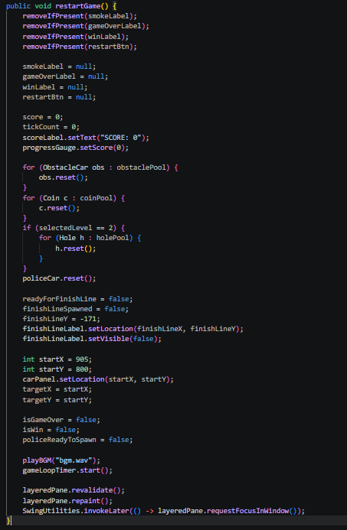
- Event Dispatch Thread Initialization Algorithm
  - อัลกอริทึมการเริ่มต้นระบบการทำงานหลักของเกม ผ่าน Event Dispatch Thread อธิบายการทำงานและส่วนที่เกี่ยวข้อง: เมธอด main ใช้อัลกอริทึมส่งการสร้างวัตถุ TitleGUI เข้าไปในคิวของ Event Dispatch Thread ผ่าน SwingUtilities.invokeLater เพื่อหลีกเลี่ยงปัญหาการเข้าถึงและแก้ไขส่วนประกอบของ GUI พร้อมกันจากหลายเธรด (Race Conditions) อยู่ที่ Driver.java
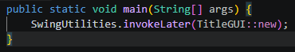

- Key Binding Mapping & Input Dispatch Algorithm
  - เมธอด installKeyBindings ทำการลงทะเบียนคำสั่งเมื่อมีการกดปุ่มลงใน InputMap ในขอบเขต WHEN_IN_FOCUSED_WINDOW จากนั้นผูกชื่อแอ็กชันเข้ากับอินสแตนซ์ของ AbstractAction ใน ActionMap ซึ่งเมื่อเกิดเหตุการณ์กดปุ่ม อัลกอริทึมจะส่งต่อรหัสปุ่ม (keyCode) ไปยังเมธอด move เพื่อคำนวณการเปลี่ยนแปลงพิกัดเป้าหมายทันที อยู่ที่ CarHandler.java
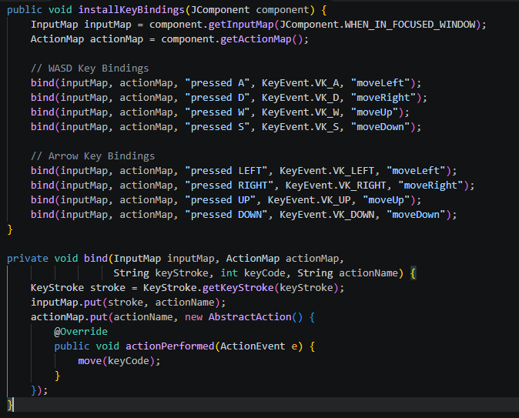

- Grid-Based Lane Boundary Clamping Algorithm
  - อัลกอริทึมการคำนวณตำแหน่งเป้าหมายและการจำกัดขอบเขตการเคลื่อนที่ (Boundary Clamping) เพื่อคำนวณพิกัดใหม่ของรถตามความกว้างของเลน พร้อมป้องกันไม่ให้รถหลุดออกนอกขอบถนน เมธอด move คำนวณพิกัดขอบเขตความปลอดภัยของถนน (minLeftX, maxRightX, minY, maxY) จากขนาดและตำแหน่งของ trackLabel และ carPanel เมื่อผู้เล่นสั่งเคลื่อนที่ อัลกอริทึมจะบวกหรือลบระยะ 138 พิกเซลจากพิกัดเป้าหมายเดิม แล้วใช้อัลกอริทึม Math.max และ Math.min ในการจำกัดพิกัดไม่ให้เกินขอบเขตที่กำหนด ก่อนส่งพิกัดเป้าหมายใหม่ไปให้ CarGUI ผ่าน moveTo อยู่ที่ CarHandler.java
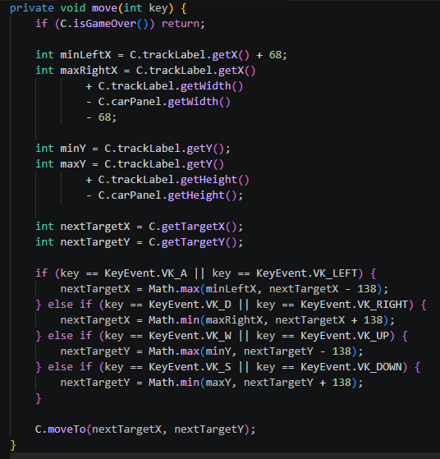

- Smooth Target-Based Position Interpolation Algorithm
  - อัลกอริทึมการสอดแทรกตำแหน่งแบบก้าวเดี่ยว (Linear Step Interpolation) เพื่อปรับพิกัดจริงของรถเข้าหาพิกัดเป้าหมายอย่างราบรื่นในทุกๆ เฟรมการทำงานของ Master Game Loop เมธอด updatePlayerPosition ดึงพิกัดปัจจุบันเทียบกับ targetX และ targetY หากระยะห่างน้อยกว่าหรือเท่ากับค่า step (ซึ่งกำหนดโดยตัวแปร speed) อัลกอริทึมจะกำหนดให้พิกัดถัดไปเท่ากับพิกัดเป้าหมายทันที แต่หากระยะห่างมากกว่า อัลกอริทึมจะเลื่อนพิกัดไปทีละ step ทั้งแกน X และ Y ส่งผลให้การเปลี่ยนเลนของรถมีภาพเคลื่อนไหวที่นุ่มนวล ไม่วาร์ปไปทันที อยู่ที่ CarGUI.java
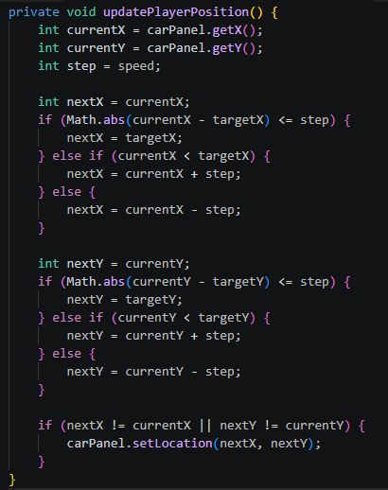

- Object Pooling & Lifecycle Management Algorithm
  - โครงสร้างอัลกอริทึมการรวมกลุ่มวัตถุ (Object Pooling Pattern) ในคลาสฐาน GameObject ช่วยหลีกเลี่ยงการสร้างและทำลายวัตถุซ้ำๆ คลาส GameObject กำหนดการทำงานพื้นฐานของเอนทิตีทั้งหมดในเกม เมธอด spawn จะเปิดใช้งานวัตถุและกำหนดตำแหน่งพิกัดเริ่มต้น ขณะที่เมธอด reset จะปิดการทำงานของวัตถุ (active = false), ซ่อนการแสดงผล (setVisible(false)) และย้ายตำแหน่งออกไปนอกหน้าจอที่พิกัด
(-500, -500) เพื่อนำกลับมาหมุนเวียนใช้ใหม่ได้ทันที อยู่ที่ GameObject.java
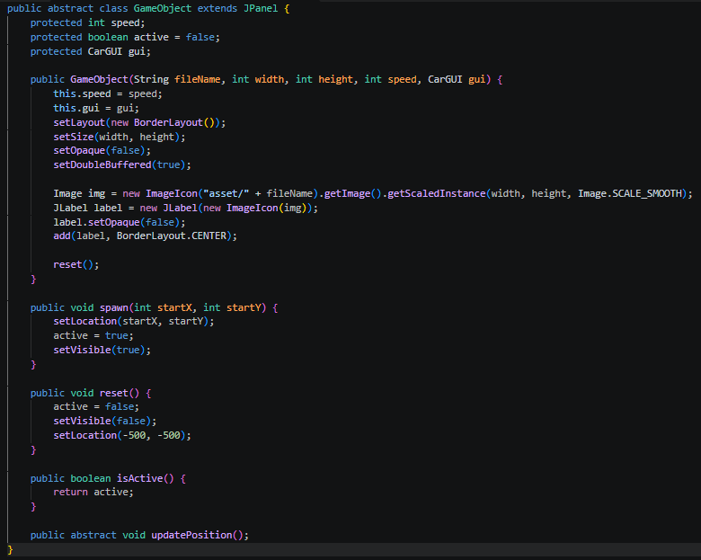

- Safe Lane Obstacle Spawning & Spatial Avoidance Algorithm
  - อัลกอริทึมการตรวจสอบและสุ่มเกิดรถสิ่งกีดขวางเพื่อป้องกันการเกิดสถานะที่ผู้เล่นไม่สามารถหลบได้อธิบายการทำงานและส่วนที่เกี่ยวข้อง: อัลกอริทึมนี้จะประเมินความปลอดภัยของแต่ละเลนก่อนปล่อยรถกีดขวาง ฟังก์ชัน isSafeToSpawn มีเงื่อนไขการตรวจสอบ 3 อย่าง ได้แก่
-ระยะห่างแนวตั้งขั้นต่ำ ต้องมีระยะห่างจากรถคันอื่นในเลนเดียวกันอย่างน้อย 320 พิกเซล
-จำนวนเลนที่ถูกปิดกั้น หากการปล่อยรถคันนี้ส่งผลให้มีเลนถูกปิดกั้นพร้อมกันตั้งแต่ 3 เลนขึ้นไปในพื้นที่ด้านบน จะยกเลิกการปล่อยทันทีเพื่อเว้นช่องทางรอด
-การป้องกันมุมอับขอบถนน (Corner Trap Prevention): ตรวจสอบตำแหน่งผู้เล่น หากผู้เล่นชิดขอบซ้ายหรือขวา และเลนข้างเคียงถูกบล็อก จะไม่ปล่อยรถซ้ำซ้อนในพื้นที่ปิดทางรอดของผู้เล่น อยู่ที่ CarGUI.java
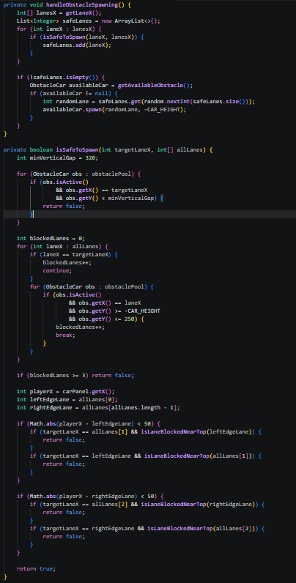
- Safe Lane Coin Spawning Algorithm
  - อัลกอริทึมสุ่มตำแหน่งเกิดเหรียญสะสมคะแนนบนเลนที่ปลอดภัย ตรวจสอบไม่ให้เกิดทับซ้อนกับรถสิ่งกีดขวางหรือรถตำรวจ ฟังก์ชัน trySpawnCoin ดึงเหรียญที่ว่างจาก coinPool แล้วตรวจสอบทุกเลนด้วย isSafeToSpawnCoin หากเลนใดไม่มีรถสิ่งกีดขวางหรือรถตำรวจแล่นอยู่ในพิกัด Y ช่วง -220 ถึง 350 พิกเซล เลนนั้นจะถูกจัดเป็นเลนปลอดภัย แล้วทำการสุ่มเลนเพื่อวางเหรียญที่พิกัดกึ่งกลางเลน อยู่ที่ CarGUI.java
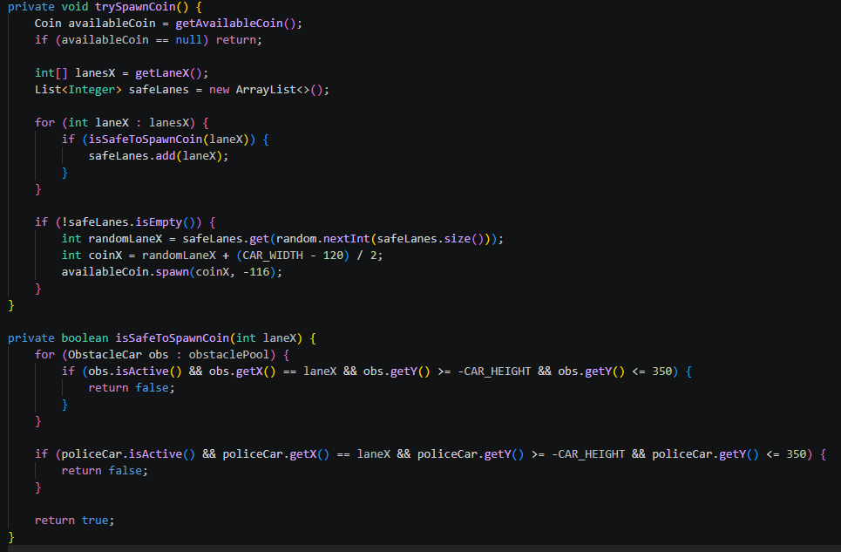

- Safe Hole Spawning Algorithm
  - อัลกอริทึมสุ่มเกิดหลุมดัก (สำหรับ Level 2) โดยมีการตรวจสอบการทับซ้อนกับรถPlayer ฟังก์ชัน trySpawnHole สำหรับด่านระดับ 2 จะสุ่มหาเลนว่างโดยเช็กความปลอดภัยผ่าน isSafeToSpawnHole ซึ่งนอกจากตรวจไม่ให้ซ้ำกับตำแหน่งรถสิ่งกีดขวางแล้ว ยังตรวจสอบไม่ให้เกิดทับซ้อนกับเหรียญในระยะ 60 พิกเซล และไม่ให้ทับซ้อนกับหลุมอื่นในพื้นที่ เพื่อให้ผู้เล่นสามารถมองเห็นและหลบหลีกสิ่งกีดขวางได้อย่างมีประสิทธิภาพ อยู่ที่ CarGUI.java
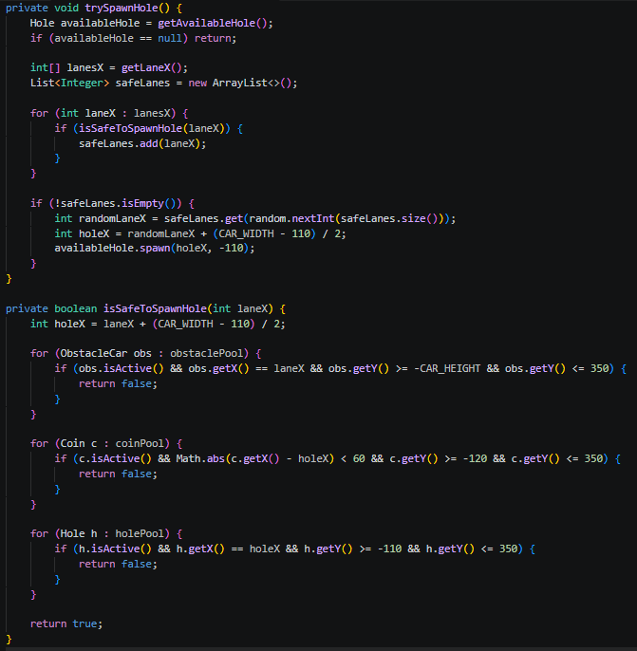

- Police Bottom-Spawning Algorithm
  - อัลกอริทึมปล่อยรถตำรวจเคลื่อนที่จากด้านล่างขึ้นด้านบน (Reverse Movement Spawn) เมื่อคะแนนถึงเงื่อนไข เมื่อ policeReadyToSpawn เป็นจริง ฟังก์ชัน trySpawnPolice จะค้นหาเลนที่ไม่มีรถสิ่งกีดขวางใช้งานอยู่ผ่าน isPoliceLaneClear เมื่อพบเลนว่าง จะสั่งเรียก policeCar.spawn(randomLane) ซึ่งส่งพิกัด Y ไปที่ 1080 (ขอบล่างสุดของหน้าจอ) เพื่อให้รถตำรวจวิ่งสวนขึ้นมาจากด้านหลังผู้เล่น อยู่ที่ CarGUI.java และ PoliceCar.java
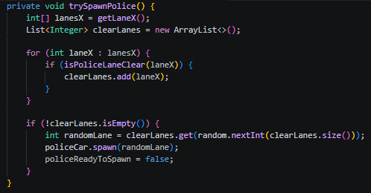
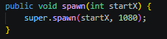

- Axis-Aligned Bounding Box Intersection & Collision Explosion Centroid Algorithm
  - อัลกอริทึมตรวจจับการชนกันของเอนทิตีโดยใช้รูปสี่เหลี่ยมผืนผ้าขนานแกน (AABB) พร้อมคำนวณจุดศูนย์กลางบริเวณที่ชนกันเพื่อแสดงเอฟเฟกต์การระเบิด ในการอัปเดตตำแหน่งทุกๆ เฟรม อัลกอริทึมจะดึงขอบเขตสี่เหลี่ยมของตัวผู้เล่น (playerBounds) และขอบเขตของสิ่งกีดขวาง (obstacleBounds) มาทำการตรวจสอบการตัดกันด้วยเมธอด intersects หากมีการชนกันเกิดขึ้น อัลกอริทึมจะใช้เมธอด intersection เพื่อหาพื้นที่สี่เหลี่ยมเฉพาะส่วนที่ซ้อนทับกัน แล้วคำนวณจุดศูนย์กลาง (getCenterX(), getCenterY()) ของพื้นที่นั้น เพื่อนำพิกัดไปวางเอฟเฟกต์ภาพระเบิดควัน (smokeLabel) ให้ตรงกับจุดที่ปะทะกันอย่างถูกต้อง ก่อนเรียกคำสั่ง gameOver อยู่ที่ ObstacleCar.java, Hole.java, PoliceCar.java
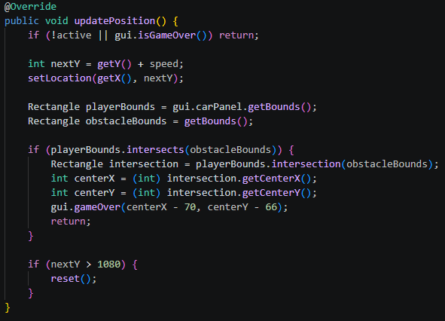

- Item Collection & Reward Algorithm
  - อัลกอริทึมตรวจจับการเก็บเหรียญเพื่อเพิ่มคะแนนโบนัสและคืนค่าเอนทิตีเหรียญกลับเข้าสู่พูล เหรียญ เคลื่อนที่เหรียญลงมาตามแกน Y ด้วยค่า speed และตรวจสอบการซ้อนทับขอบเขตกับรถผู้เล่นผ่าน intersects เมื่อเกิดการชนกัน อัลกอริทึมจะเพิ่มคะแนนสะสม 5,000 คะแนนให้ผู้เล่นทันทีผ่าน gui.addScore(5000) แล้วทำการ reset() เหรียญนั้นกลับเข้าสู่สถานะพร้อมใช้งานใหม่ทันที อยู่ที่ Coin.java
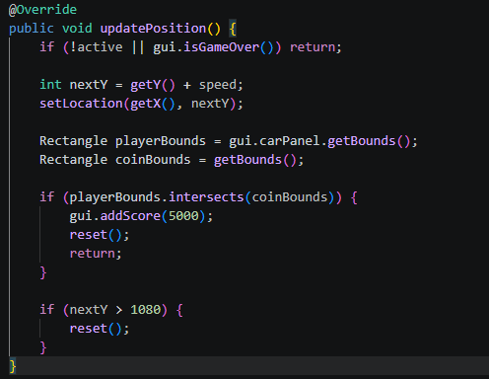

- Finish Line Detection & Victory Condition Logic
  - อัลกอริทึมการตรวจสอบเงื่อนไขความพร้อม การเลื่อนตำแหน่งเส้นชัย และการตรวจจับการเข้าเส้นชัยเพื่อชนะเกม อยู่ภายในเมธอด initMasterGameLoop เมื่อคะแนนสะสมครบ 100,000 คะแนนและพื้นที่ขอบบนสุดของถนนไม่มีรถสิ่งกีดขวางบดบัง (isFinishLineAreaClear()) อัลกอริทึมจะเปิดการแสดงผลเส้นชัย และเลื่อนพิกัด finishLineY ลงมาเรื่อยๆ จากนั้นทำการตรวจจับการตัดกันระหว่างขอบเขตรถผู้เล่น (carBounds) กับขอบเขตเส้นชัย (finishBounds) เมื่ออินเตอร์เซกต์กัน ระบบจะเรียก
เมธอด winGame() เพื่อหยุดเกมและแสดงหน้าจอชนะ อยู่ที่ CarGUI.java
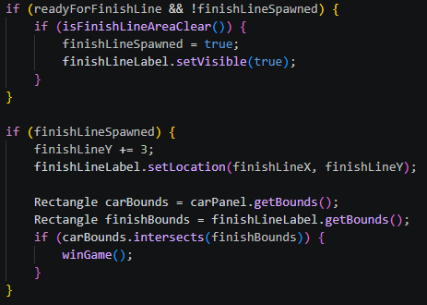

- Continuous Infinite Track Scrolling Algorithm
  - อัลกอริทึมการเรนเดอร์ภาพพื้นหลังถนนแบบวนลูปไร้สิ้นสุด (Infinite Scrolling Background) โดยใช้เทคนิคการวาดภาพ 2 ภาพต่อกัน ในทุกๆ เฟรม เมธอด updateScroll จะเพิ่มค่า trackY ด้วย scrollSpeed (10 พิกเซล) แล้วใช้ตัวดำเนินการ % 1080 เพื่อให้ค่าพิกัดวนลูปกลับมาอยู่ในช่วง 0 ถึง 1079 เสมอ ในส่วนเมธอด paintComponent จะทำการวาดภาพถนนสองใบต่อเนื่องกัน ใบแรกวาดที่พิกัด trackY และใบที่สองวาดต่อด้านบนที่พิกัด trackY - 1080 ทำให้ผู้เล่นรู้สึกว่ารถกำลังวิ่งไปข้างหน้าบนถนนอย่างต่อเนื่องไม่สิ้นสุด อยู่ที่ CarGUI.java
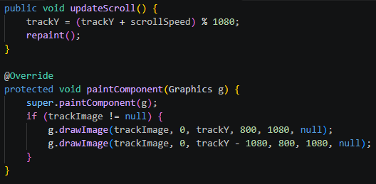

- Custom Geometric Progress Gauge Algorithm
  - อัลกอริทึมการวาดหลอดความก้าวหน้า ด้วยกราฟิกเวกเตอร์เชิงคำนวณ เมธอด setScore ทำการจำกัดขอบเขตค่าคะแนนให้อยู่ในช่วง 0 ถึง maxScore (100,000) ในเมธอด paintComponent จะคำนวณสัดส่วนความก้าวหน้า progress = currentScore / maxScore เพื่อแปลงเป็นความกว้างพิกเซล fillWidth จากนั้นใช้ออบเจกต์ Graphics2D วาดพื้นหลังหลอด วาดแถบเติมสีตามความก้าวหน้า และวาดวงกลมสัญลักษณ์นำทางบริเวณปลายแถบสะสมความก้าวหน้า อยู่ที่ CarGUI.java
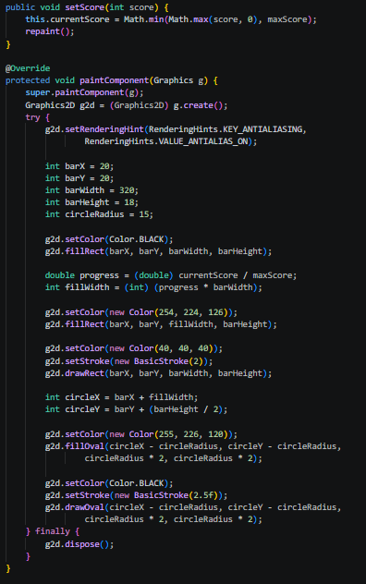

- Font & Resource Registration Engine Algorithm
  - อัลกอริทึมการโหลดและลงทะเบียนฟอนต์ภายนอกเข้าสู่ระบบพร้อมระบบจัดการข้อผิดพลาด ฟังก์ชันทำหน้าที่อ่านไฟล์ฟอนต์ TrueType (.ttf) จากดิสก์และสร้างออบเจกต์ Font กำหนดขนาดและรูปแบบตามระบุ ในกรณีที่ไม่สามารถโหลดไฟล์ฟอนต์ดังกล่าวได้ อัลกอริทึมจะมีระบบสำรองข้อมูล โดยจะเปลี่ยนไปสร้างฟอนต์มาตรฐานของระบบ เช่น "Impact" หรือ "Serif" เพื่อป้องกันไม่ให้โปรแกรมหยุดทำงาน อยู่ที่ TitleGUI.java, LevelSelectGUI.java, CarGUI.java
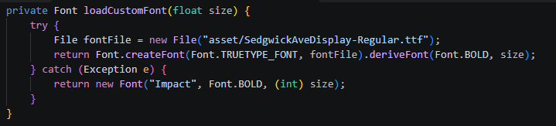

บทที่ 3 สรุป
ปัญหาที่พบระหว่างการพัฒนา
1. เมื่อนำ ไฟล์ Gif มารันเป็นสนาม ส่งผลให้ Timer ทำงานหนักจนสนามกระพริบหายเป็นพัก ๆ
2. ความยากที่มากเกิน และการเกิดสุ่มในบางครั้งก็บังทางของผู้เล่นมากเกินไป
3. การ Spawn ของที่เยอะเกิน และ ต้องคอยลบสร้างใหม่ซ้ำๆ
จุดเด่นของโปรแกรม
1. ระบบการเกิดสิ่งกีดขวาง
โค้ดไม่ได้สุ่มเกิดสิ่งกีดขวางแบบสุ่มสี่สุ่มห้า แต่มียุทธวิธีตรวจสอบความปลอดภัยก่อนปล่อยวัตถุ (isSafeToSpawn) เพื่อรับประกันว่าผู้เล่นจะมีช่องทางรอดเสมอ ตรวจสอบระยะห่างแนวตั้งขั้นต่ำ (320 พิกเซล), จำกัดจำนวนเลนที่ถูกบล็อกพร้อมกันไม่ให้เกิน 2 เลน และตรวจจับพิกัดตัวผู้เล่นเพื่อป้องกันการปล่อยสิ่งกีดขวางดักทางในมุมอับขอบถนน (Corner Trap)
2. การบริหารจัดการหน่วยความจำด้วย Object Pooling Pattern
คลาสฐาน GameObject ร่วมกับกลุ่มพูล (obstaclePool, coinPool, holePool) ถูกออกแบบมาเพื่อนำวัตถุที่พ้นขอบจอแล้วกลับมาซ่อนตำแหน่งไว้ที่ (-500, -500) แล้วนำกลับมาเปิดใช้งานใหม่ (spawn) หลีกเลี่ยงคำสั่ง new เพื่อสร้างวัตถุใหม่ตลอดเวลา ช่วยลดปัญหาภาพกระตุก

